软件工程考点

目录
版本控制 2
迭代开发 3
需求管理 4
需求描述 5
UML类图 7
Observe 10
白盒测试 11
黑盒测试 12
关键路径方法 13
软件质量属性 14
软件生命周期 14
良好的编码习惯 15

版本控制
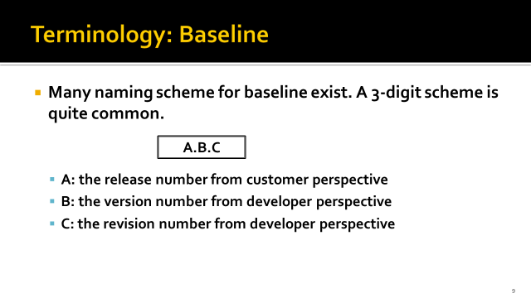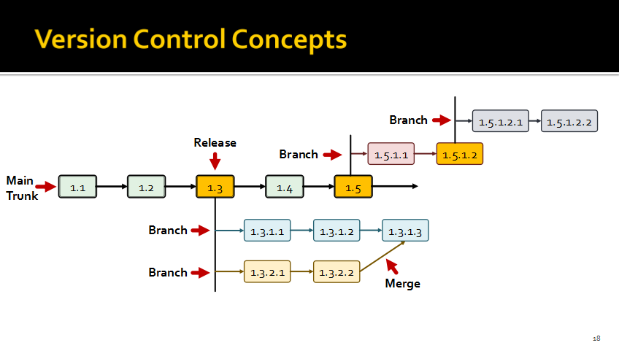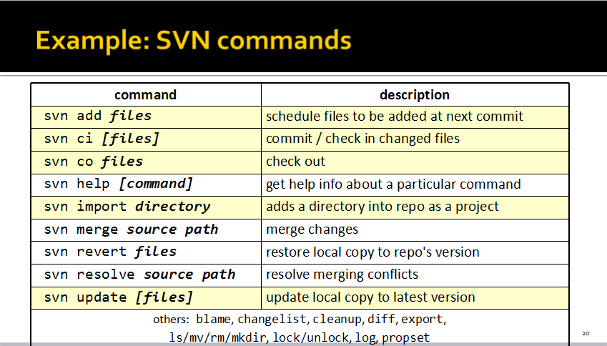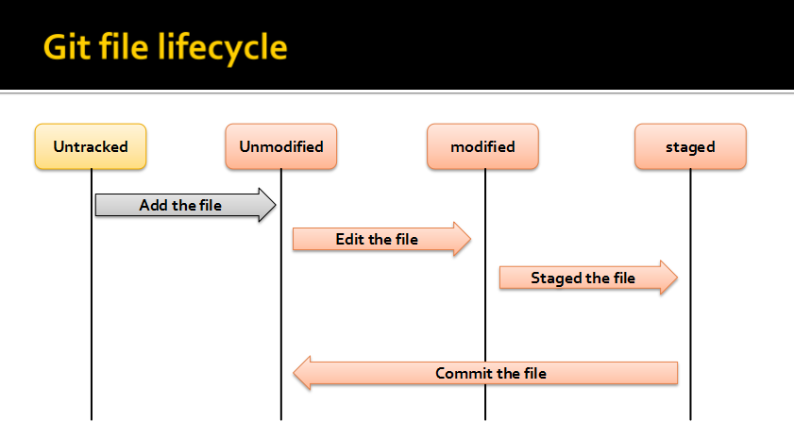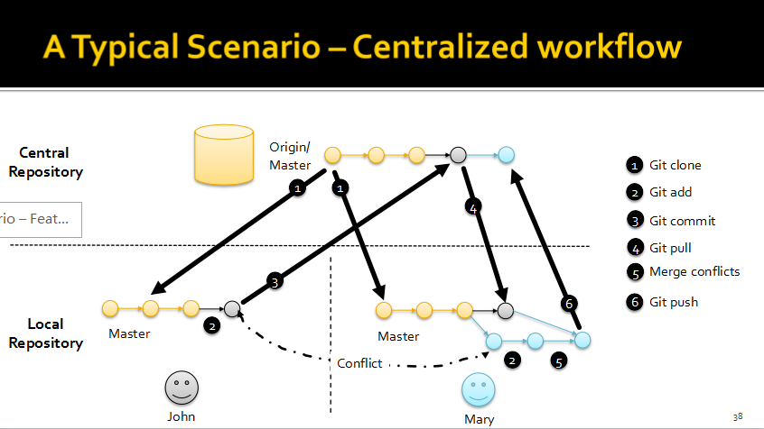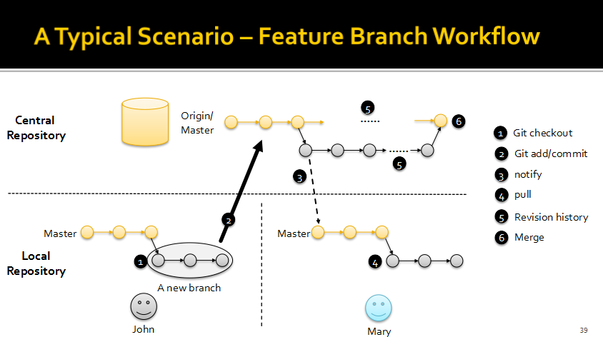

迭代开发
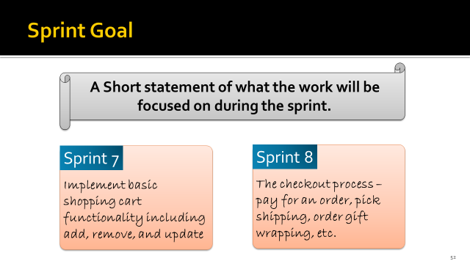
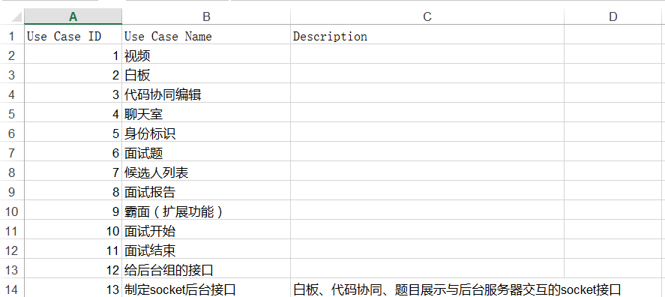
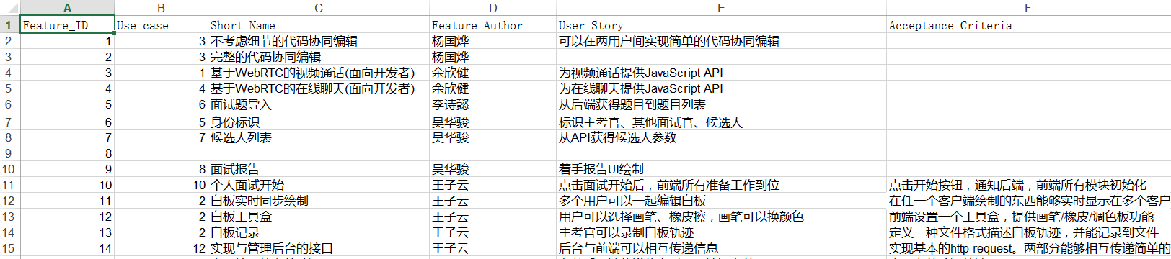
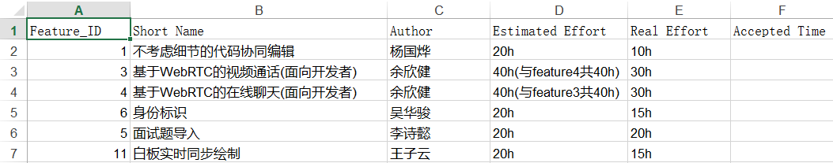

需求管理

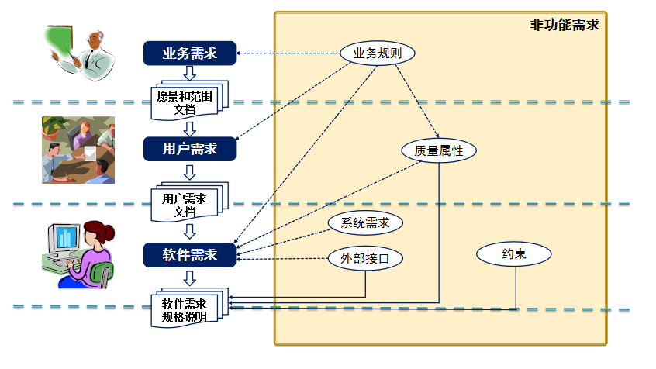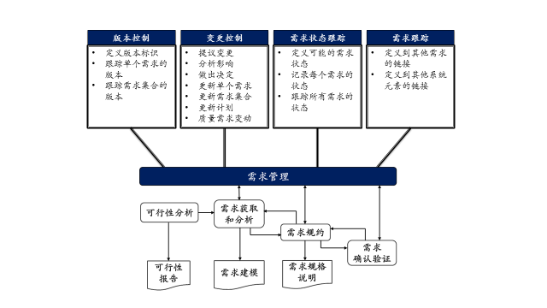

需求描述
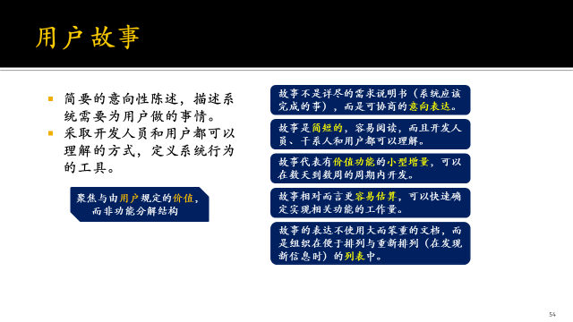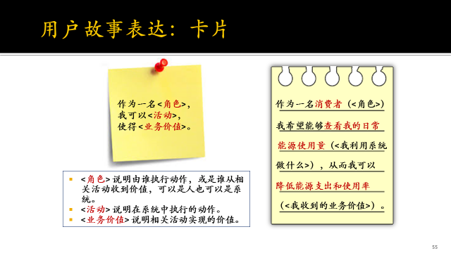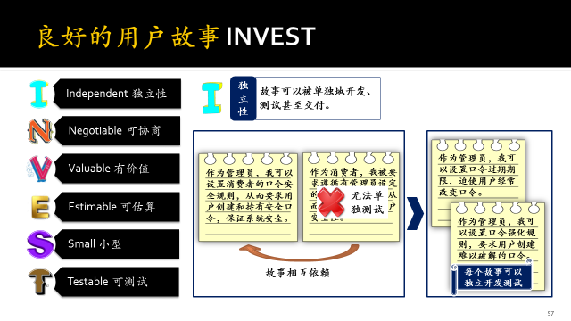 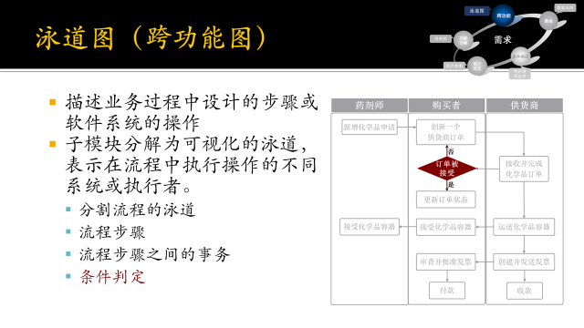 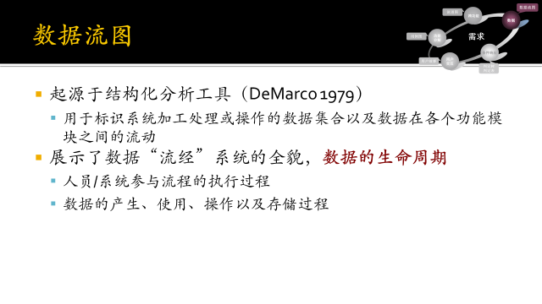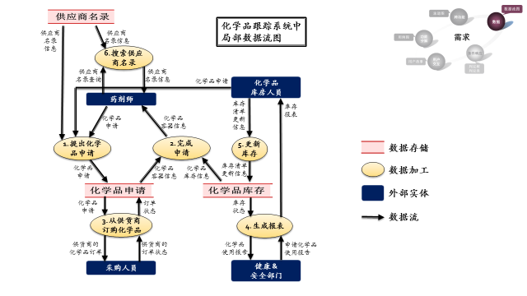
判定表和判定树
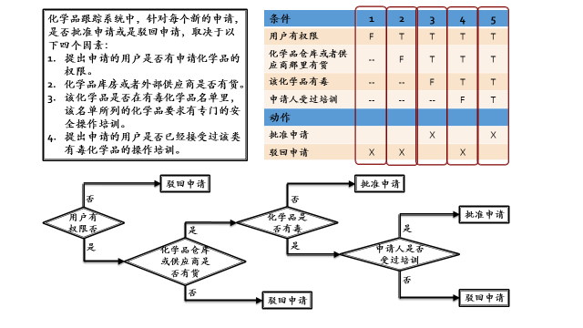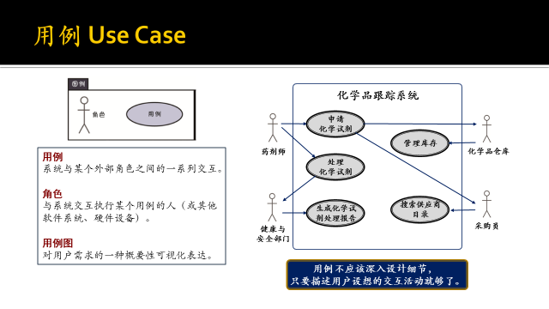

序列图by百度
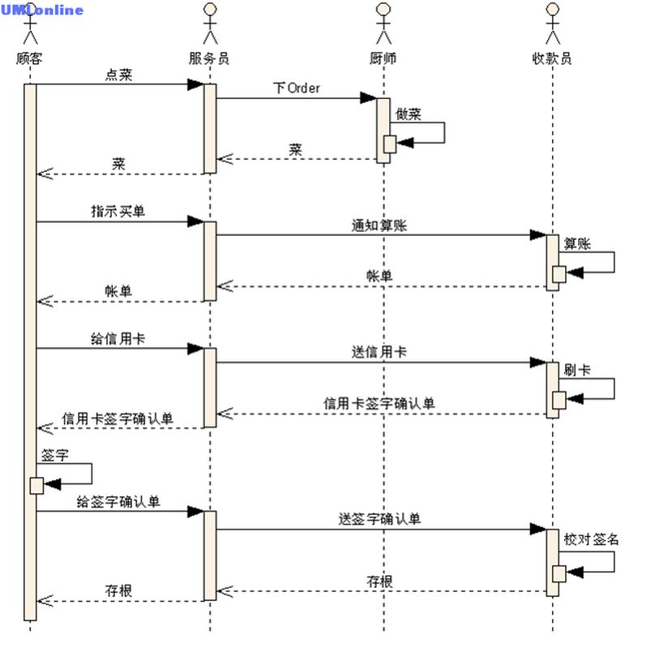

UML类图
UML定义的关系主要有：泛化、实现、依赖、关联、聚合、组合，这六种关系紧密程度依次加强，分别看一下

泛化
概念：泛化是一种一般与特殊、一般与具体之间关系的描述，具体描述建立在一般描述的基础之上，并对其进行了扩展。在程序中是通过继承类实现的。比如狗是对动物的具体描述，在面向对象设计的时候一般把狗设计为动物的子类。
表示方法：空心三角形箭头的实线，子类指向父类
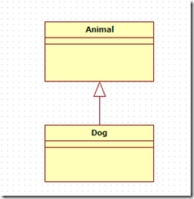

实现
概念：实现是一种类与接口的关系，表示类是接口所有特征和行为的实现，在程序中一般通过类实现接口来描述
表示方法：空心三角形箭头的虚线，实现类指向接口
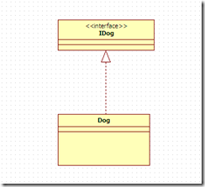

依赖
概念：是一种使用的关系，即一个类的实现需要另一个类的协助，所以要尽量不使用双向的互相依赖，在程序中一般表现为类A中的方法需要类B的实例作为其参数或者变量，而类A本身并不需要引用类B的实例作为其成员变量。
表示方法：虚线箭头，类A指向类B。
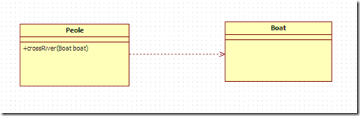

关联
概念：表示类与类之间的联接,它使一个类知道另一个类的属性和方法，这种关系比依赖更强、不存在依赖关系的偶然性、关系也不是临时性的，一般是长期性的，在程序中被关联类B以类属性的形式出现在关联类A中，也可能是关联类A引用了一个类型为被关联类B的全局变量
表示方法：实线箭头，类A指向类B
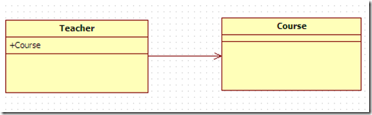

聚合
概念：聚合关联关系的一种特例，是强的关联关系。聚合是整体和个体之间的关系，即has-a的关系，整体与个体可以具有各自的生命周期，部分可以属于多个整体对象，也可以为多个整体对象共享。程序中聚合和关联关系是一致的，只能从语义级别来区分；
表示方法：尾部为空心菱形的实线箭头（也可以没箭头），类A指向类B
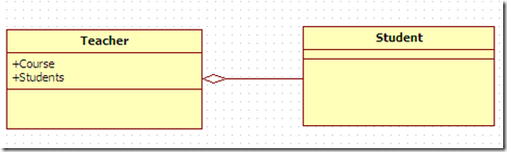

组合
概念：组合也是关联关系的一种特例。组合是一种整体与部分的关系，即contains-a的关系，比聚合更强。部分与整体的生命周期一致，整体的生命周期结束也就意味着部分的生命周期结束，组合关系不能共享。程序中组合和关联关系是一致的，只能从语义级别来区分。
表示方法：尾部为实心菱形的实现箭头（也可以没箭头），类A指向类B
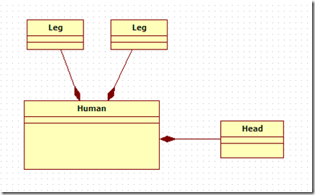

Java Observe
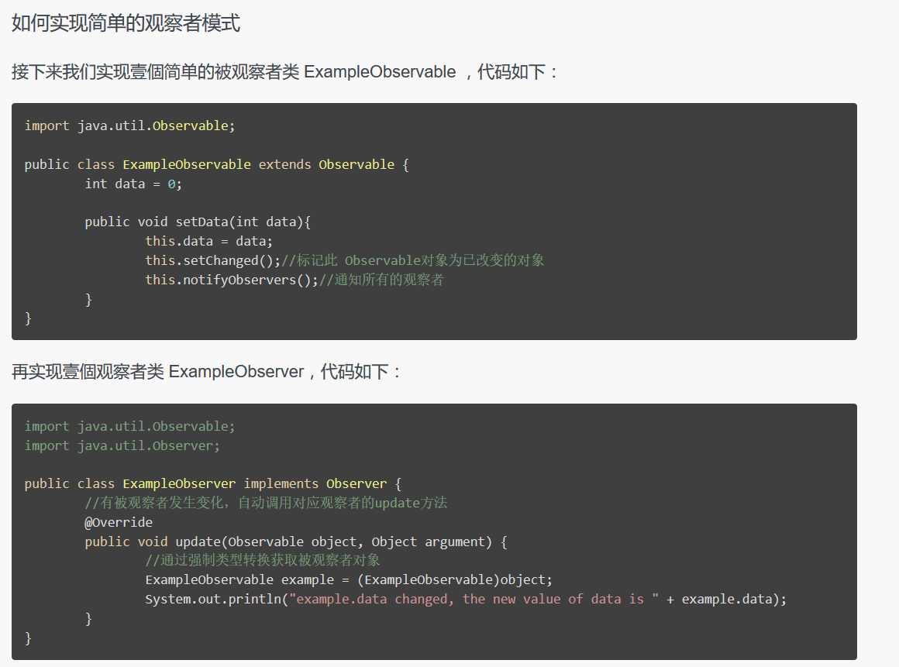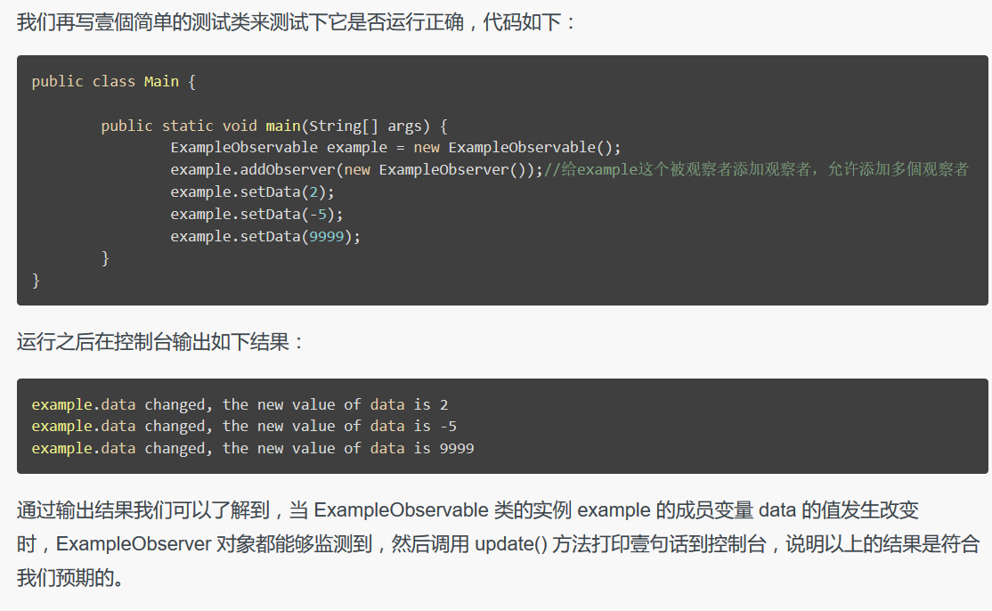

白盒测试
覆盖（由弱到强）：
1.语句覆盖：每条语句至少执行一次。
2.判定（分支）覆盖：每个判定的每个分支至少执行一次。
3.条件覆盖：每个判定的每个条件应取到各种可能的值。
4.判定/条件覆盖：同时满足判定覆盖条件覆盖。
5.条件组合覆盖：每个判定中各条件的每一种组合至少出现一次。
6.路径覆盖：使程序中每一条可能的路径至少执行一次。
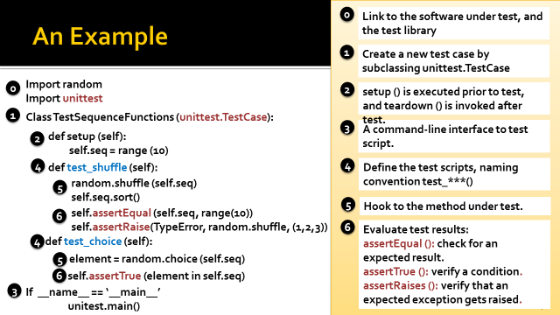

黑盒测试
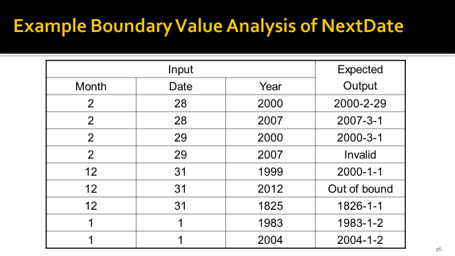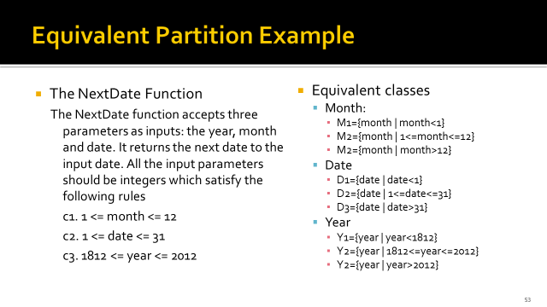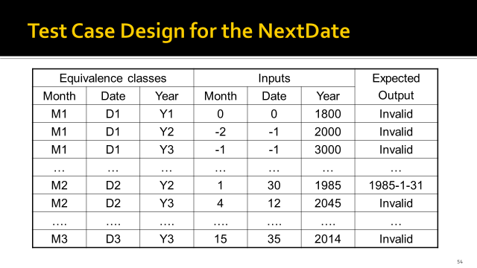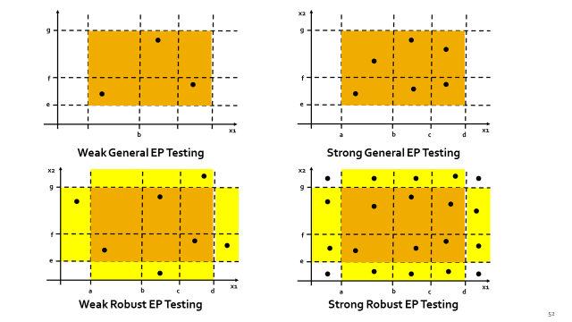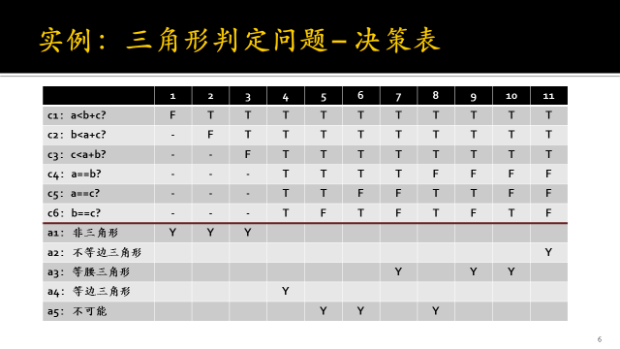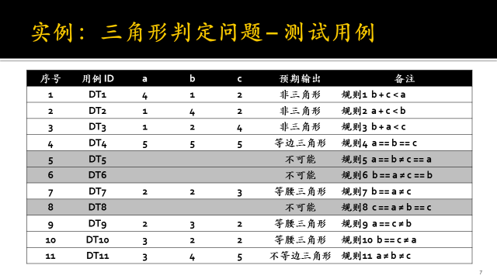

关键路径方法
规划步骤：
指定各个活动
确定这些活动的顺序
绘制网络图
估计每个活动的完成时间
标识关键路径
随着项目进展更新CPM图
关键路径是通过网络的最长持续时间路径。
活动所在，不能拖延，不拖延项目。
为了加速项目，有必要减少关键路径中活动所需的总时间。
参数
EST 最早开始时间：活动可以开始的最早时间，因为活动必须首先完成。
EFT 最早完成时间：EST +活动持续时间
LFT 最长完成时间：活动可以在不拖延项目的情况下完成的最近时间
LST 最早开始时间：LFT - 活动持续时间
ST 松弛时间： LST-EST=可用时间 - 实时
关键路径
最长路径
对于路径中的每个节点，松弛时间= 0，即LST = EST，EFT = LFT
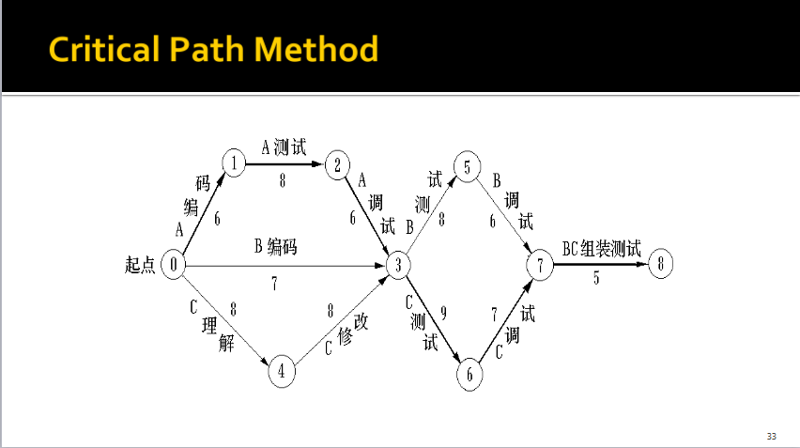
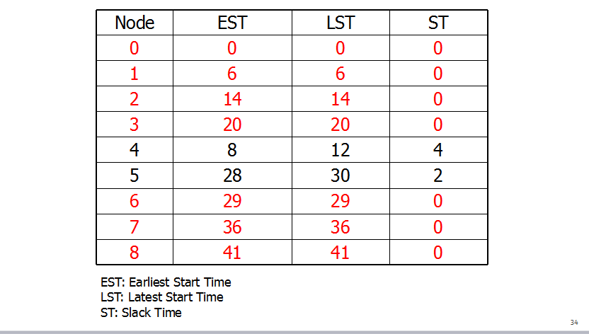

软件质量属性
可靠性 Reliability：软件可靠性是软件在给定的时间间隔及给定的环境条件下，按设计要求，成功地运行程序的概率。
健壮性 Robustness：系统遇到非法输入、软件错误、异常操作等情况下，仍能够正确运行的能力。
易用性 Usability：是指在指定条件下使用时，软件产品被理解、学习、使用和吸引用户的能力。
可维护性：是指软件产品可被修改的能力，修改可能包括修正，改进或软件适应环境、需求和功能规格说明中的变化。
可移植性：是指软件产品从一种环境迁移到另一种环境的能力。
互操作性：是指软件产品与一个或多个规定系统进行交互的能力
...

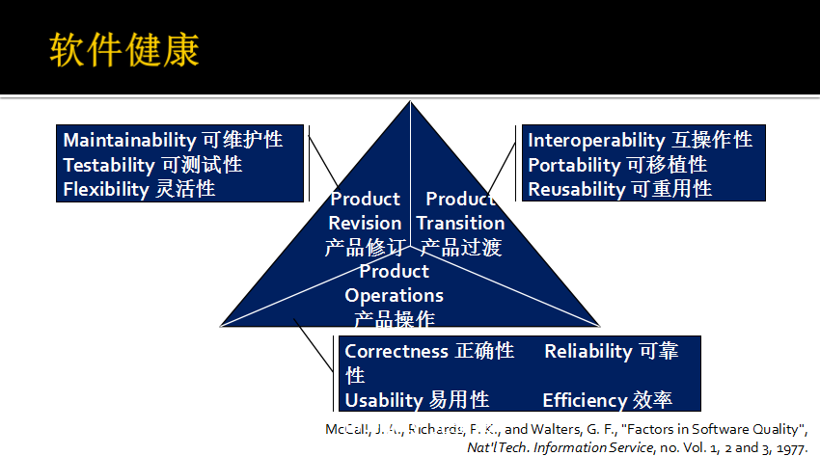

软件生命周期
需求：识别，分析和指定用户的需求
设计：定义如何构建系统以满足要求
编码：编程软件
测试：验证和验证系统
维护：在操作期间维护软件

良好的编码习惯
Programming with Assertions
注意他们的代码是健壮的
确保每个假设都在防御性代码中明确捕获
需要明确定义的垃圾输入行为
仔细考虑他们写的代码，因为他们写它
编写代码，保护自己免受其他人（或自己）的愚蠢

The layout and presentation of source code
避免无谓的争论，并对他人的意见敏感
足够谦卑，知道他们不总是对的
知道代码布局如何影响可读性，并努力写出最清晰的代码
即使它与自己的个人喜好相矛盾，也会采用已用风格

Naming
意识到名字的重要性，并尊重他们
考虑命名，并为他们创建的一切选择适当的名称
平衡考虑命名因素：名称长度，清晰度，上下文等
保持更大的视野，使得他们的名字在一个项目中可用（或项目）

Self-Documenting Code
寻求写清楚，自我记录的代码
尝试写最少量的必要文件
考虑将维护他们的代码的程序员的需求

Code Comments
尝试写几个真正好的注释
写注释解释为什么
集中于写好的代码，而不是过多的评论
写有用的合理的注释

Bad Code Comments
写注释解释如何
不介意如果注释只对自己有意义
充满坏代码与许多注释
使用冗余注释填充其源文件

